Extranet - Chèque Déjeuner https://extranet.upcz.cz/Pages/New/KlientObjednavkaKuponuSouhrn....

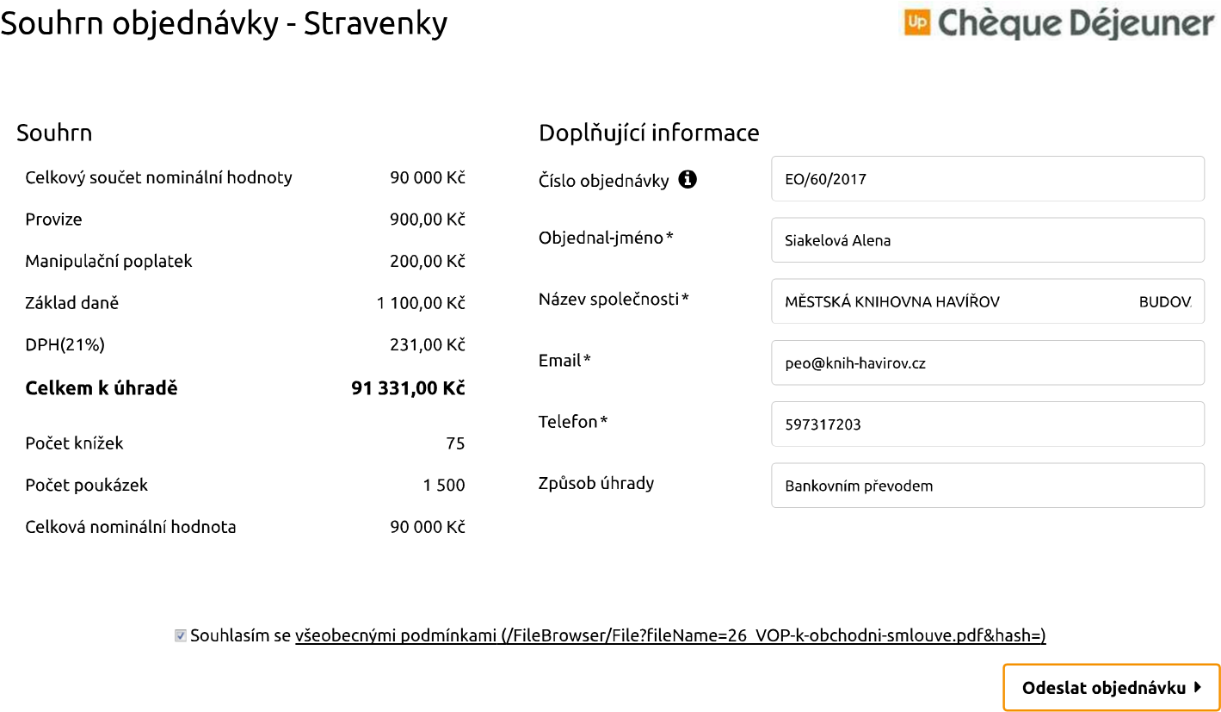

bankovní spojení: Česká spořitelna a.s.,

Up Česká republika s.r.o.

Zelený pruh 1560/99

140 00

Praha

4

Telefon: 241 043 111

Fax: 241 043 911

email: info@upcz.cz

IČO: 62913671

DIČ: CZ62913671

Firma zapsána v obchodním rejstříku

vedeném u Městského úřadu v Praze,

oddíl C, vložka č. 393000

Praha č.ú. 59942/0800

Up Česká republika s.r.o., All rights reserved Design by digitask

1 z 1 23.08.17 10:59